INDICAÇÃO Nº 2756/2017

Sugere ao Poder Executivo Municipal manutenção de campo de areia junto à praça localizada na Rua Ernesto Naidelice, no bairro Conjunto Habitacional de Cillo (Inocoop).

Excelentíssimo Senhor Prefeito Municipal,

Nos termos do Art. 108 do Regimento Interno desta Casa de Leis, dirijo-me a Vossa Excelência que, por intermédio do Setor competente, promova manutenção de campo de areia junto à praça localizada na Rua Ernesto Naidelice, no bairro Conjunto Habitacional de Cillo (Inocoop), neste município.

Justificativa:

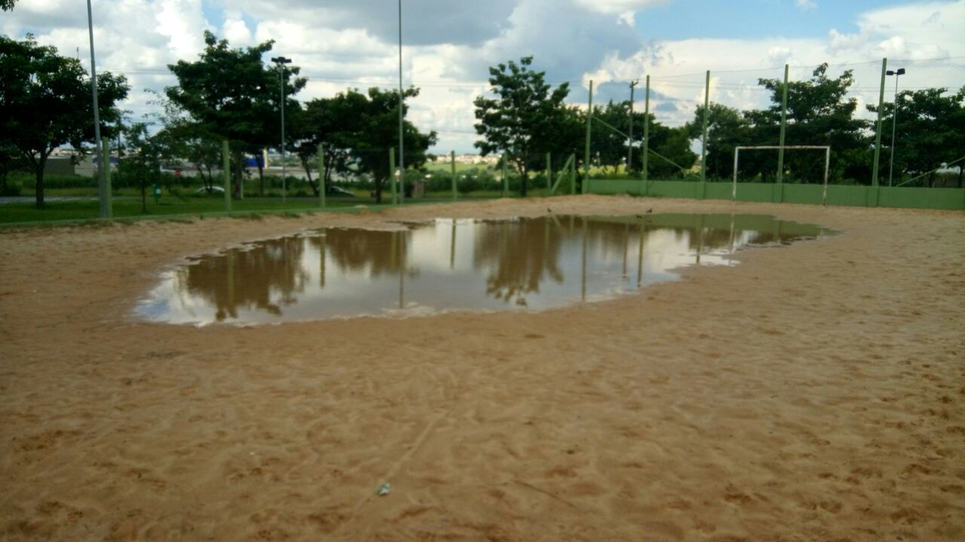

Conforme foto acima, o campo de areia do referido local vem acumulando água parada de chuva, devido uma “depressão” existente dentro do campo. Assim, pedimos que a prefeitura adote ações para que o problema venha ser sanado, pois como é de conhecimento de todos, água parada pode vir a se tornar criadouro do mosquito transmissor da dengue, chikungunya e zika virus.

Plenário “Dr. Tancredo Neves”, em 17 de Março de 2.017.

JESUS VENDEDOR

-Vereador / Vice Presidente-

